Лабораторная работа №8

Выполнил Урусов Максим

ИВТ-б-о-21-1

**Цель:** приобретение навыков по работе с функциями при написании программ с помощью языка программирования Python версии 3.x.

1. Создал общедоступный репозиторий на GitHub c MIT

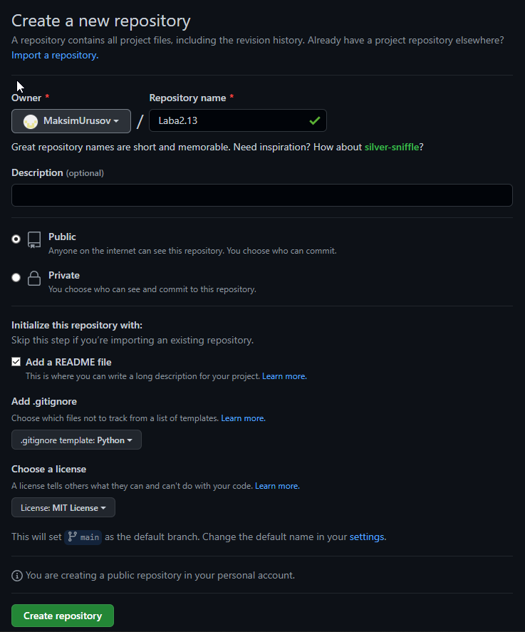

1. Выполнил клонирование созданного репозитория.

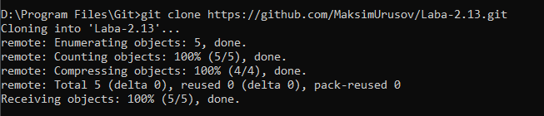

3. Дополнил файл .gitignore необходимыми правилами для работы с IDE PyCharm.

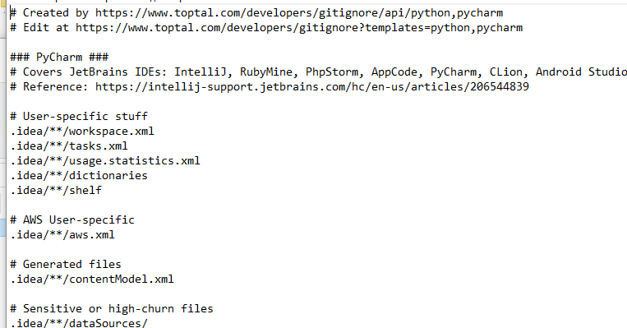

1. Организовал репазиторий в соответствии с моделью ветвления git-flow. 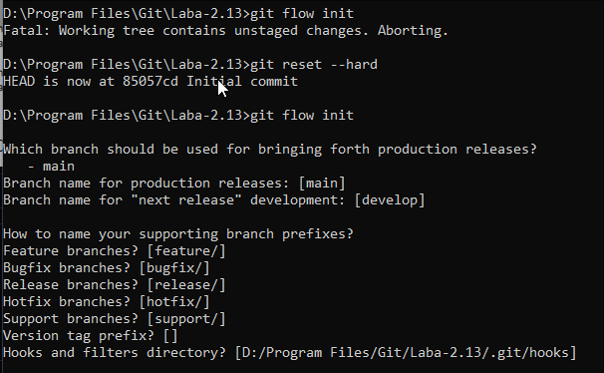
2. Создал проэкт пайчарм

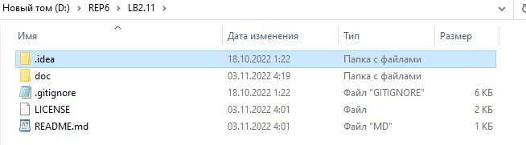

1. Проработал примеры лабораторной работы. 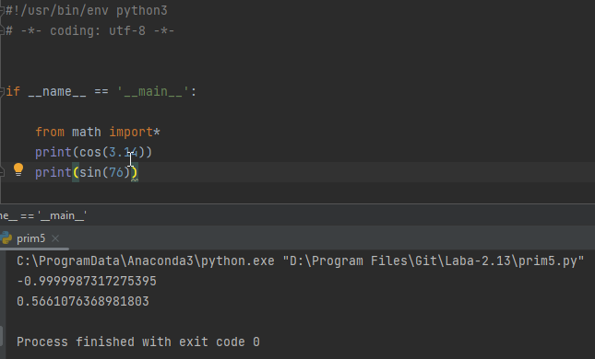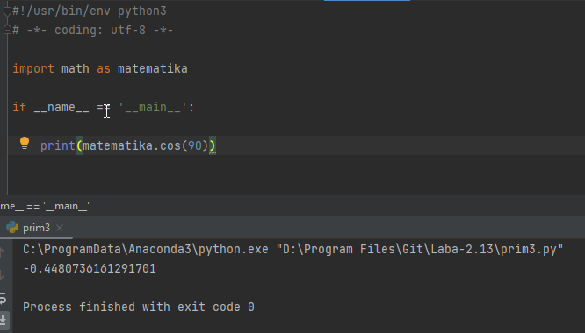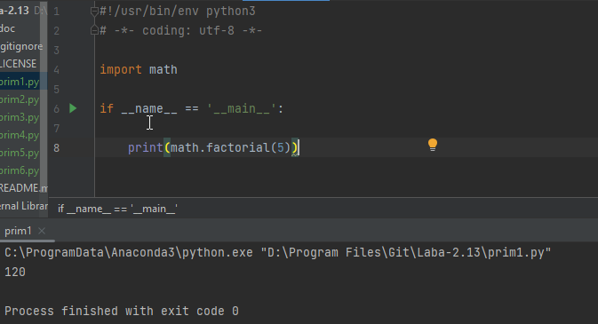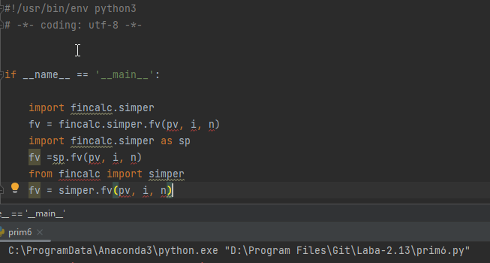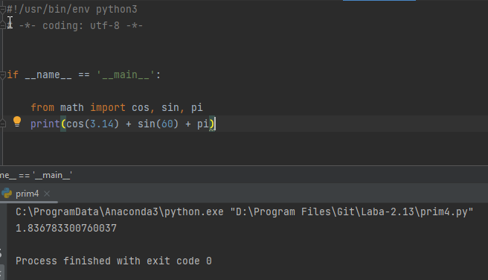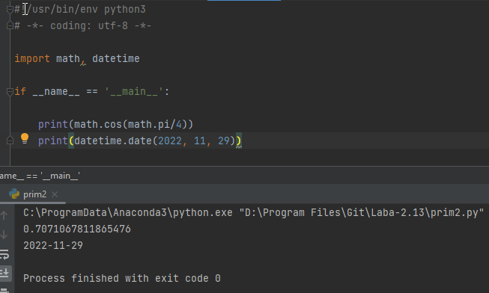
2. Зафиксируйте сделанные изменения в репозитории.(после создания веток не запушил, поэтому не работало)

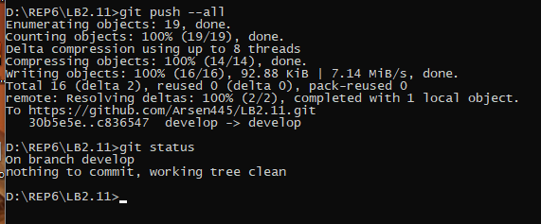

1. Решите ивидуальное задание.

Оформил как ветвление последнее действие

**Задание 1**

Выполнить индивидуальное задание лабораторной работы 2.11, оформив все функции программы в виде отдельного модуля. Разработанный модуль должен быть подключен в

основную программу с помощью одного из вариантов команды import .

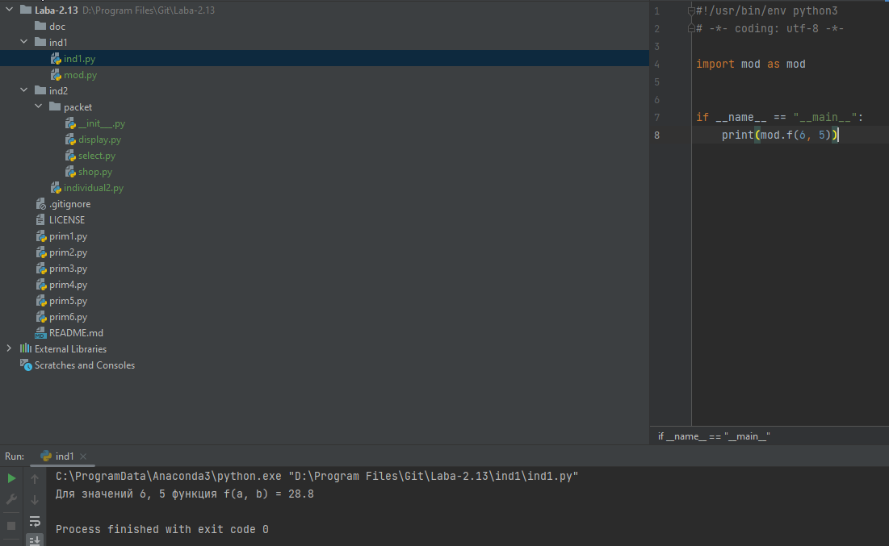

**Задание 2**

Выполнить индивидуальное задание лабораторной работы 2.8, оформив все классы программы в виде отдельного пакета. Разработанный пакет должен быть подключен в основную программу с помощью одного из вариантов команды import . Настроить соответствующим образом переменную __all__ в файле __init__.py пакета. Номер варианта уточнить у преподавателя.

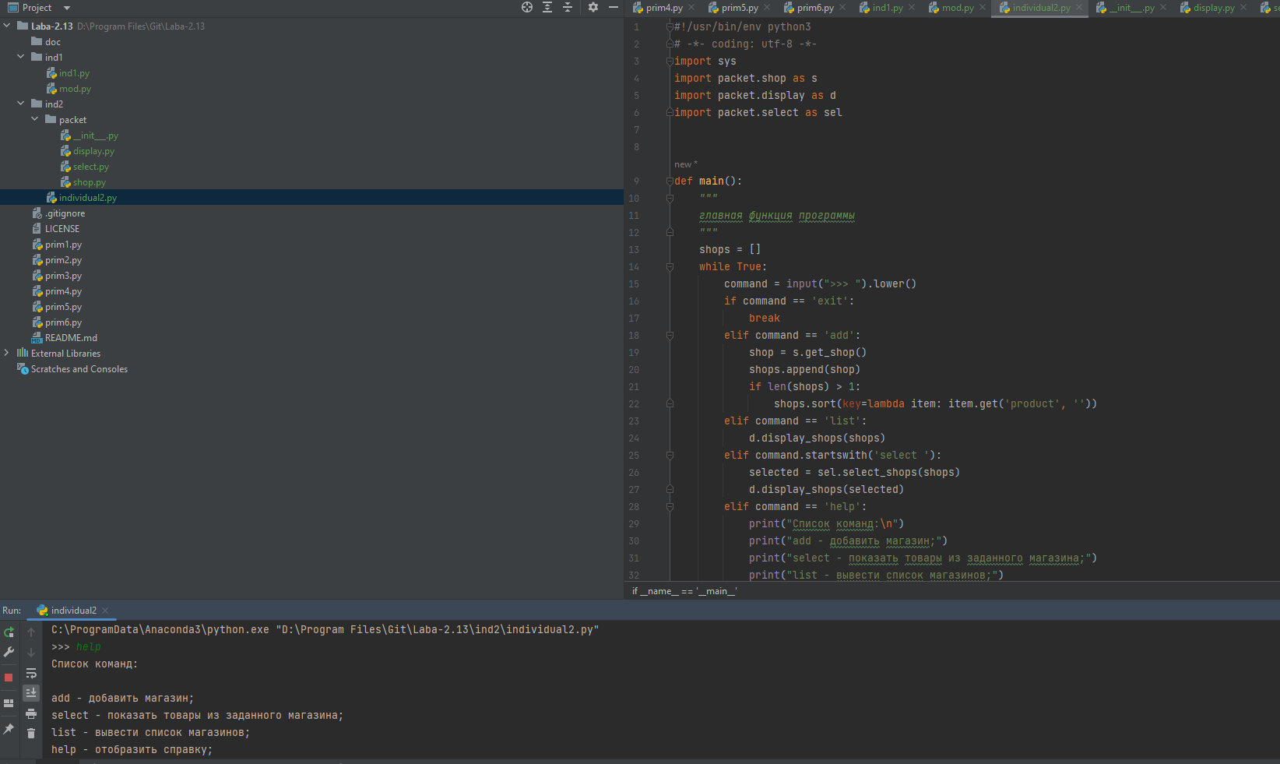

1. Зафиксируйте сделанные изменения в репозитории.  
   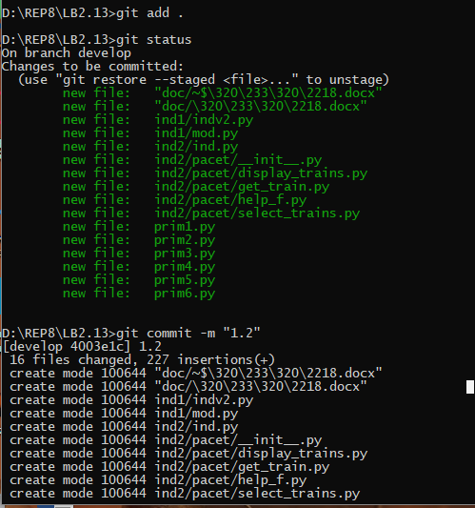
2. Выполните слияние ветки для разработки с веткой main/master.

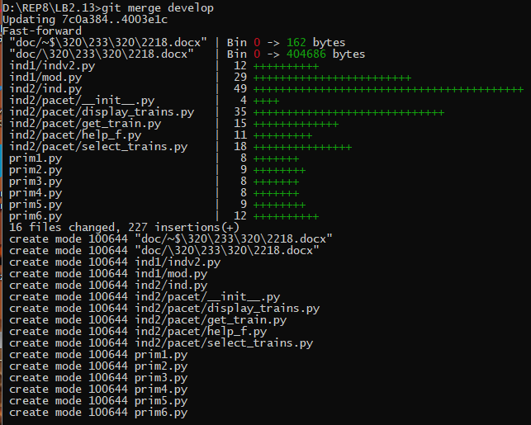

**Контрольные вопросы:**

1. **Что является модулем языка Python?** - файл с расширением .py. Модули предназначены для того, чтобы в них хранить часто используемые функции, классы, константы и т. п.
2. **Какие существуют способы подключения модулей в языке Python?**





**3. Что является пакетом языка Python?** – это каталог, включающий в себя другие каталоги и модули, но при этом дополнительно содержащий файл __init__.py .

4. **Каково назначение файла __init__.py ? -** для формирования пространства имен, что позволяет работать с модулями через указание уровня вложенности (через точку).

5. Каково назначение переменной __all__ файла __init__.py ?